PONIEDZIAŁEK 22.01

Posiłki | Dieta podstawowa | Dieta lekkostrawna | Dieta lekkostrawna z ograniczeniem węglowodanów łatwoprzyswajalnych | Dieta lekkostrawna z ograniczeniem tłuszczów nasyconych
Śniadanie | Pasztetowa (7,9),sałata masłowa 2 liście, ogórek 50 g, masło 20 g (7),bułka śniadaniowa (1),herbata 200 ml  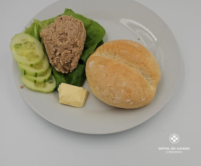 | Pasztetowa (7,9),sałata masłowa 2 liście, ogórek 50 g, masło 20 g (7),bułka śniadaniowa (1),herbata 200 ml | Pasztetowa (7,9),sałata masłowa 2 liście, ogórek 50 g, masło 20 g (7),bułka grahamka (1),herbata 200 ml  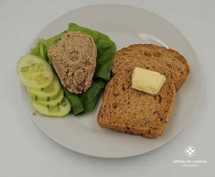 | Pasztetowa (7,9),sałata masłowa 2 liście, ogórek 50 g, masło 20 g (7),bułka śniadaniowa (1),herbata 200 ml
Obiad | Zupa szpinakowa z jajkiem 450ml (1,3,7)  Ziemniaki gotowane z koprem 150g  Pałki z kurczaka duszone z warzywami 250g (9)  Kompot  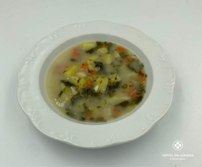  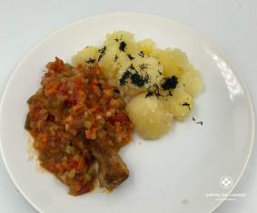 | Zupa szpinakowa z jajkiem 450ml (1,3,7)  Ziemniaki gotowane z koprem 150g  Pałki z kurczaka duszone z warzywami 250g (9)  Kompot | Zupa szpinakowa z jajkiem 450ml (1,3,7)  Ziemniaki gotowane z koprem 150g  Pałki z kurczaka duszone z warzywami 250g (9)  Kompot | Zupa szpinakowa z jajkiem 450ml (9)  Placki ziemniaczane z sosem pieczarkowym 150 g (1,3,7)  Surówka Colesław 150g, (7)  Kompot  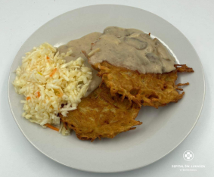
Kolacja | Serek topiony (50g), jajko gotowane, pomidor 50g, masło 20g(7), chleb pszenno-żytni 3 kromki (1) herbata 200ml  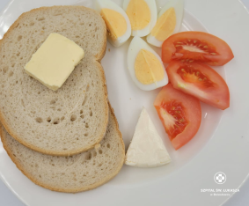 | Serek topiony (50g), jajko gotowane, pomidor 50g, masło 20g(7), chleb pszenno-żytni 3 kromki (1) herbata 200ml | Serek topiony (50g), jajko gotowane, pomidor 50g, masło 20g(7), chleb graham 3 kromki (1) herbata 200ml  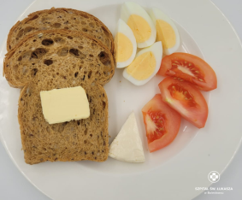 | Serek topiony (50g), jajko gotowane, pomidor 50g, masło 20g(7), chleb pszenno-żytni 3 kromki (1) herbata 200ml
Podsumowanie wartości odżywczych | Energia: 2205 kcal, Białko: 93g, Tłuszcze: 100g, Węglowodany: 237g | Energia: 2205 kcal, Białko: 93g, Tłuszcze: 100g, Węglowodany: 237g | Energia: 2205 kcal, Białko: 93g, Tłuszcze: 100g, Węglowodany: 237g | Energia: 2197 kcal, Białko: 78g, Tłuszcze: 94 g, Węglowodany: 270g

WTOREK 23.01

Posiłki | Dieta podstawowa | Dieta lekkostrawna | Dieta lekkostrawna z ograniczeniem węglowodanów łatwoprzyswajalnych | Dieta lekkostrawna z ograniczeniem tłuszczów nasyconych
Śniadanie | Płatki owsiane z jogurtem i chutneyem wiśniowym 100g (1,7), Polędwica z majerankiem 40g (9,10), pomidor 40g, chleb pszenny (1), masło 20g (7g), herbata 200g  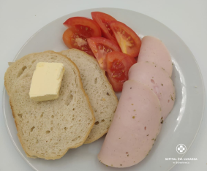 | Płatki owsiane z jogurtem i chutneyem wiśniowym 100g (1,7), Polędwica z majerankiem 40g (9,10), pomidor 40g, chleb pszenny (1), masło 20g (7g), herbata 200g | Płatki owsiane z jogurtem i chutneyem wiśniowym 100g (1,7), Polędwica z majerankiem 40g (9,10), pomidor 40g, chleb graham (1), masło 20 g (7g), herbata 200g  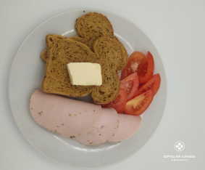 | Płatki owsiane z jogurtem i chutneyem wiśniowym 100g (1,7), Polędwica z majerankiem 40g (9,10), pomidor 40g, chleb pszenny (1), masło 20g (7g), herbata 200g
Obiad | Zupa pomidorowa z ryżem 450ml  Kasza gryczana 150g  Schab wolno pieczony w sosie chrzanowym 130g (1,3,7)  Surówka z kapusty pekińskiej 150g  Kompot  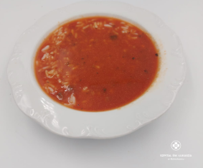  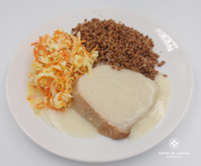 | Zupa pomidorowa z ryżem 450ml  Kasza gryczana 150g  Schab wolno pieczony w sosie chrzanowym 130g (1,3,7)  Surówka z kapusty pekińskiej 150g  Kompot | Zupa pomidorowa z ryżem 450ml  Kasza gryczana 150g  Schab wolno pieczony w sosie chrzanowym 130g (1,3,7)  Surówka z kapusty pekińskiej 150g  Kompot | Zupa pomidorowa z ryżem 450ml  Ryż zapiekany z jabłkami, śmietaną i wiśniami 400g (1,3,7),  Kompot  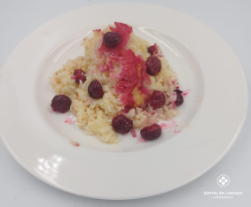
Kolacja | Winerki wieprzowo-drobiowe (1,3,7) Musztarda 20g  Pomidor 50g, Masło 20g, Bułka grahamka (1),  Herbata 200ml  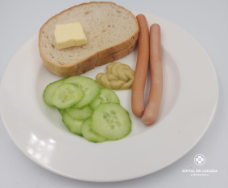 | Winerki wieprzowo-drobiowe (1,3,7) Musztarda 20g  Pomidor 50g, Masło 20g, Bułka pszenna (1),  Herbata 200ml | Winerki wieprzowo-drobiowe (1,3,7) Musztarda 20g  Pomidor 50g, Masło 20g, Bułka grahamka (1),  Herbata 200ml  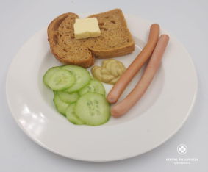 | Winerki wieprzowo-drobiowe (1,3,7) Musztarda 20g  Pomidor 50g, Masło 20g, Bułka pszenna (1),  Herbata 200ml
Podsumowanie wartości odżywczych | Energia: 2374 kcal, Białko: 102 g, Tłuszcze: 94 g, Węglowodany: 280g | Energia: 2374 kcal, Białko: 102 g, Tłuszcze: 94 g, Węglowodany: 280g | Energia: 2374 kcal, Białko: 102 g, Tłuszcze: 94 g, Węglowodany: 280g | Energia: 2414 kcal, Białko: 102 g, Tłuszcze: 90 g, Węglowodany: 299g

ŚRODA 24.01

Posiłki | Dieta podstawowa | Dieta lekkostrawna | Dieta lekkostrawna z ograniczeniem węglowodanów łatwoprzyswajalnych | Dieta lekkostrawna z ograniczeniem tłuszczów nasyconych
Śniadanie | Jogurt naturalny z płatkami orkiszowymi z konfiturą ze śliwek 100g (1),(7) Szynka z indyka 70g (7), ogórek 50g, rzodkiewka 2szt, bułka pszenna (1), masło 20g (7), herbata 200ml  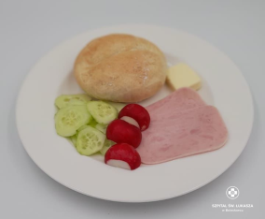 | Jogurt naturalny z płatkami orkiszowymi z konfiturą ze śliwek 100g (1),(7) Szynka z indyka 70g (7), ogórek 50g, rzodkiewka 2szt, bułka pszenna (1), masło 20g (7), herbata 200ml | Jogurt naturalny z płatkami orkiszowymi z konfiturą ze śliwek 100g (1),(7) Szynka z indyka 70g (7), ogórek 50g, rzodkiewka 2szt, bułka graham (1), masło 20g (7), herbata 200ml  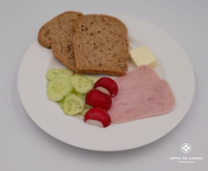 | Płatki orkiszowe z ONS i konfiturą ze śliwek 100g (1),(7) Szynka z indyka 70g (7), ogórek 50g, rzodkiewka 2szt, bułka pszenna/graham (1), masło 20g (7), herbata 200ml
Obiad | Zupa ogórkowa 450ml (7,9)  Ziemniaki gotowane 150g  Klopsiki wieprzowe w sosie szpinakowym 140g (1,3,7,9)  Surówka z pora 150g (7)  Kompot  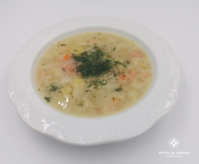  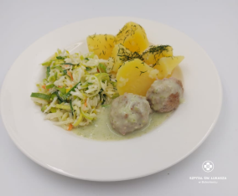 | Zupa ogórkowa 450ml (7,9)  Ziemniaki gotowane 150g  Klopsiki wieprzowe w sosie szpinakowym 140g (1,3,7,9)  Surówka z pora 150g (7)  Kompot | Zupa ogórkowa 450ml (7,9)  Ziemniaki gotowane 150g  Klopsiki wieprzowe w sosie szpinakowym 140g (1,3,7,9)  Surówka z pora 150g (7)  Kompot | Zupa ogótkowa 450ml (7,9)  Placki z kaszy jaglanej w sosie brokułowym 200g (1,3,7),  Surówka z czerwonej kapusty 150g (7)  Kompot  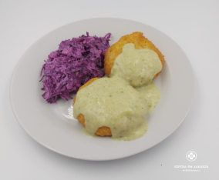
Kolacja | Dżem truskawkowy 50g (11), twarożek waniliowy 80g (7), chleb graham 3 kromki (1), masło 20g (7), herbata 200ml  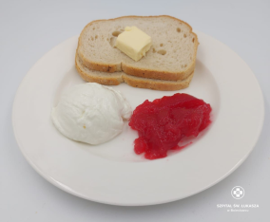 | Dżem truskawkowy 50g (11), twarożek waniliowy 80g (7), chleb pszenny 3 kromki (1), masło 20g (7), herbata 200ml | Dżem truskawkowy 50g (11), twarożek waniliowy 80g (7), chleb graham 3 kromki (1), masło 20g (7), herbata 200ml  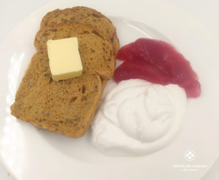 | Dżem truskawkowy 50g (11), twarożek waniliowy, chleb pszenny 3 kromki (1), masło 20g (7), herbata 200ml
Podsumowanie wartości odżywczych | Energia: 2304kcal, Białko: 91g, Tłuszcze” 104g, Węglowodany: 260g | Energia: 2304kcal, Białko: 91g, Tłuszcze” 104g, Węglowodany: 260g | Energia: 2304kcal, Białko: 91g, Tłuszcze” 104g, Węglowodany: 260g | Energia: 2250kcal, Białko: 90g, Tłuszcze” 102g, Węglowodany: 260g

CZWARTEK 25.01

Posiłki | Dieta podstawowa | Dieta lekkostrawna | Dieta lekkostrawna z ograniczeniem węglowodanów łatwoprzyswajalnych | Dieta lekkostrawna z ograniczeniem tłuszczów nasyconych
Śniadanie | Jogurt naturalny z prażonymi jabłkami z kardamonem 100g (7), pasta jajeczna z koprem 80g (9,10), ser gouda 50g (7), sałata masłowa 20g, chleb graham 2 kromki, masło 20g (7), herbata 200ml  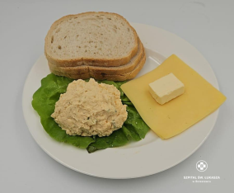 | Jogurt naturalny z prażonymi jabłkami z kardamonem 100g (7), pasta jajeczna z koprem 80g (9,10), ser gouda 50g (7) , sałata masłowa 20g, chleb pszenny 2 kromki, masło 20g (7), herbata 200ml | Jogurt naturalny z prażonymi jabłkami z kardamonem 100g (7), pasta jajeczna z koprem 80g (9,10), ser gouda 50g (7) sałata masłowa 20g, chleb graham 2 kromki, masło 20g (7), herbata 200ml  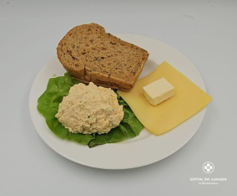 | Jogurt naturalny z prażonymi jabłkami z kardamonem 100g (7), pasta jajeczna z koprem 80g (9,10), ser gouda 50g (7), sałata masłowa 20g, chleb pszenny 2 kromki, masło 20g (7), herbata 200ml
Obiad | Zupa dyniowa z makaronem 450ml (1,3,7,9)  Ziemniaki gotowane 150g  Karczek wolno pieczony w sosie myśliwskim 140g (1,3,7,9)  Modra kapusta na ciepło 150g (7)  Kompot  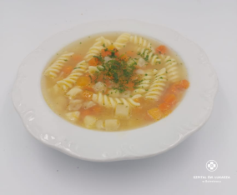  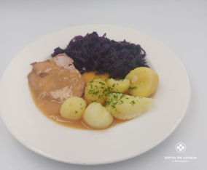 | Zupa dyniowa z makaronem 450ml (1,3,7,9)  Ziemniaki gotowane 150g  Karczek wolno pieczony w sosie myśliwskim 140g (1,3,7,9)  Surówka z buraczków 150g  Kompot | Zupa dyniowa z makaronem 450ml (1,3,7,9)  Ziemniaki gotowane 150g  Karczek wolno pieczony w sosie myśliwskim 140g (1,3,7,9)  Surówka z buraczków 150g  Kompot | Zupa dyniowa z makaronem 450ml (1,3,7,9)  Risotto z dynią, cukinią i szpinakiem 350g (7), Pomidory z vinaigrette i koprem 120g (10),  Kompot  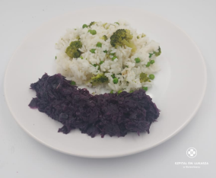
Kolacja | Kiełbaski śląskie (1,6,9), ogórek 50g, pomidory z oliwą z oliwek 70g, ketchup 30g, masło 20g (7), chleb pszenny 4 kromki (1), herbata 200ml  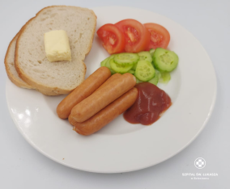 | Kiełbaski śląskie (1,6,9), ogórek 50g, pomidory z oliwą z oliwek 70g, ketchup 30g, masło 20g (7), chleb pszenny 4 kromki (1), herbata 200ml | Kiełbaski śląskie (1,6,9), ogórek 50g, pomidory z oliwą z oliwek 70g, ketchup 30g, masło 20g (7), chleb graham 4 kromki (1), herbata 200ml  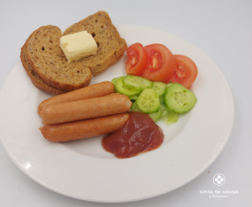 | Kiełbaski śląskie (1,6,9), ogórek 50g, pomidory z oliwą z oliwek 70g, ketchup 30g, masło 20g (7), chleb pszenny 4 kromki (1), herbata 200ml
Podsumowanie wartości odżywczych | Energia: 2600kcal, Białko 99g, Tłuszcze:131g, Węglowodany: 270g : | Energia: 2600kcal, Białko99g, Tłuszcze:131g, Węglowodany: 270g : | Energia: 2600kcal, Białko99g, Tłuszcze:131g, Węglowodany: 270g : | Energia: 2000kcal, Białko: 112,5g, Tłuszcze: 98g, Węglowodany: 160g

PIĄTEK 26.01

Posiłki | Dieta podstawowa | Dieta lekkostrawna | Dieta lekkostrawna z ograniczeniem węglowodanów łatwoprzyswajalnych | Dieta lekkostrawna z ograniczeniem tłuszczów nasyconych
Śniadanie | Szynka drobiowa 50g (11), pasztet pieczony 50g (9,10), masło 20 g, ogórek 50 g, pomidor 50g, bułka pszenna (1), herbata 200ml  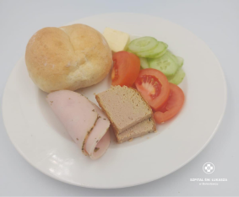 | Szynka drobiowa 50g (11), pasztet pieczony 50g (9,10), masło 20 g, ogórek 50 g, pomidor 50g, bułka pszenna (1), herbata 200ml | Szynka drobiowa 50g (11), pasztet pieczony 50g (9,10), masło 20 g, ogórek 50 g, pomidor 50g, bułka graham (1), herbata 200ml  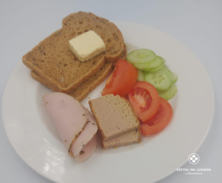 | Szynka drobiowa 50g (11), pasztet pieczony 50g (9,10), masło 20 g, ogórek 50 g, pomidor 50g, bułka pszenna (1), herbata 200ml
Obiad | Zupa ziemniaczana 450ml (1,7,9)  Kasza jęczmienna 150g (1)  Gulasz warzywny z soczewicą czerwoną 150g (1,7,9)  Surówka coleslaw 150g (7,9)  Kompot  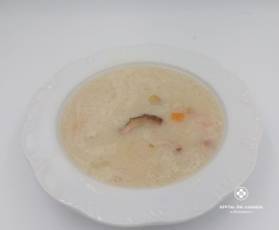  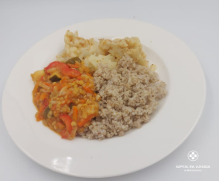 | Zupa ziemniaczana 450ml (1,7,9)  Kasza jęczmienna 150g (1)  Gulasz warzywny z soczewicą czerwoną 150g (1,7,9)  Surówka coleslaw 150g (7,9)  Kompot | Zupa ziemniaczana 450ml (1,7,9)  Kasza jęczmienna 150g (1)  Gulasz warzywny z soczewicą czerwoną 150g (1,7,9)  Surówka coleslaw 150g (7,9)  Kompot | Zupa ziemniaczana 450ml (1,7 ,9)  Naleśniki z twarożkiem waniliowym, sosem truskawkowym i borówkami 450g (1,3,7),  Kompot  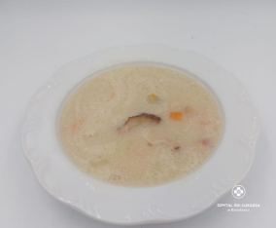  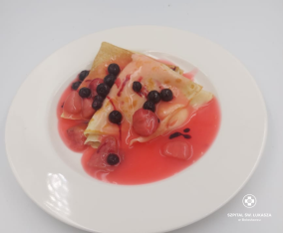
Kolacja | Kurczak w galarecie 100g (7,9), ser edamski 50g, sałata masłowa 20g, chleb pszenny 2 kromki (1), herbata 200ml  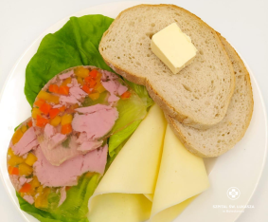 | Kurczak w galarecie 100g (7,9), ser edamski 50g, sałata masłowa 20g, chleb pszenny 2 kromki (1), herbata 200ml) | Kurczak w galarecie 100g (7,9), ser edamski 50g, sałata masłowa 20g, chleb graham 2 kromki (1), herbata 200ml)  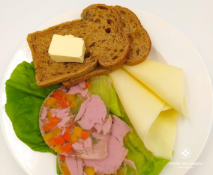 | Kurczak w galarecie 100g (7,9), ser edamski 50g, sałata masłowa 20g, chleb pszenny 2 kromki (1), herbata 200ml)
Podsumowanie wartości odżywczych | Energia: 2457 kcal, Białko: 85g, Tłuszcze: 93 g, Węglowodany 340g | Energia: 2457 kcal, Białko: 85g, Tłuszcze: 93 g, Węglowodany 340g | Energia: 2457 kcal, Białko: 85g, Tłuszcze: 93 g, Węglowodany 340g | Energia: 2457 kcal, Białko: 85g, Tłuszcze: 93 g, Węglowodany 340g

SOBOTA 27.01

Posiłki | Dieta podstawowa | Dieta lekkostrawna | Dieta z ograniczeniem węglowodanów łatwoprzyswajalnych | Dieta z ograniczeniem tłuszczów nasyconych
Śniadanie | Kiełbasa biała 100g (6,9,10), pomidor 50g, sałata masłowa 20g, ketchup 20g, masło 20g (7), bułka pszenna (1), herbata 200ml  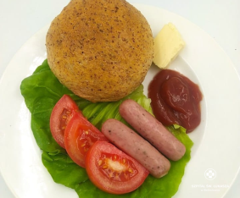 | Kiełbasa parówkowa 100g (6,9,10), pomidor 50g, sałata masłowa 20g, ketchup 20g, masło 20g (7), bułka pszenna (1), herbata 200ml | Kiełbasa parówkowa 100g (6,9,10), pomidor 50g, sałata masłowa 20g, ketchup 20g, masło 20g (7), bułka graham (1), herbata 200ml  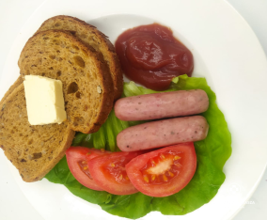 | Kiełbasa parówkowa 100g (6,9,10), pomidor 50g, sałata masłowa 20g, ketchup 20g, masło 20g (7), bułka pszenna (1), herbata 200ml
Obiad | Barszcz biały 450ml (1,7,9)  Ryż z warzywami 160g (9)  Pieczone udko z kurczaka 140g  Buraczki zasmażane 150g  Kompot  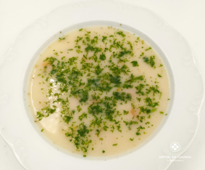  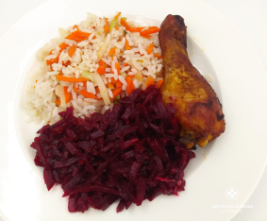 | Barszcz biały 450ml (1,7,9)  Ryż z warzywami 160g (9)  Pieczone udko z kurczaka 140g  Buraczki zasmażane 150g  Kompot | Barszcz biały 450ml (1,7,9)  Ryż z warzywami 160g (9)  Pieczone udko z kurczaka 140g  Buraczki zasmażane 150g  Kompot | Barszcz biały 450ml (1,7,9)  Kopytka z sosem śmietankowym i owocami 300g (1,3,7)  Kompot  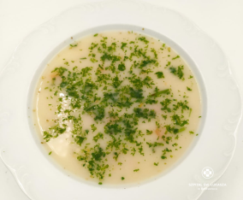  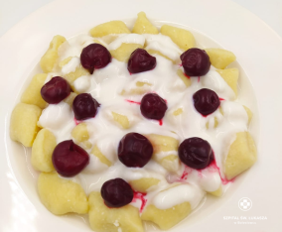
Kolacja | Sałatka warzywna z pieczonych warzyw 100g(7,9), ser gouda 50g (7), sałata masłowa 20g, chleb pszenny 3 kromki (1), herbata 200ml  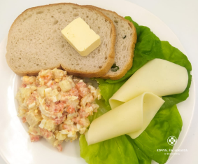 | Sałatka warzywna z pieczonych warzyw 100g(7,9), ser gouda 50g (7), sałata masłowa 20g, chleb pszenny 3 kromki (1), herbata 200ml | Sałatka warzywna z pieczonych warzyw 100g(7,9), ser gouda 50g (7), sałata masłowa 20g, chleb graham 3 kromki (1), herbata 200ml  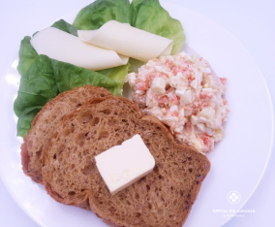 | Sałatka warzywna z pieczonych warzyw 100g(7,9), ser gouda 50g (7), sałata masłowa 20g, chleb graham 3 kromki (1), herbata 200ml
Podsumowanie wartości odżywczych | Energia: 2200kcal, Białko: 150g, Tłuszcze: 80g, Węglowodany: 230g | Energia: 2200kcal, Białko: 150g, Tłuszcze: 80g, Węglowodany: 230g | Energia: 2200kcal, Białko: 150g, Tłuszcze: 80g, Węglowodany: 230g | Energia: 2136kcal, Białko: 134g, Tłuszcze: 93g, Węglowodany: 201g

NIEDZIELA 28.01
Posiłki | Dieta podstawowa | Dieta lekkostrawna | Dieta lekkostrawna z ograniczeniem węglowodanów łatwoprzyswajalnych | Dieta lekkostrawna z ograniczeniem tłuszczów nasyconych
Śniadanie | Paprykarz szczeciński 80g (4,9), ser Edamski 40g (7), ogórek 50g, bułka pszenna (1), herbata 200ml  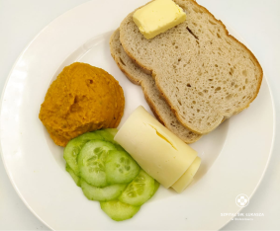 | Paprykarz szczeciński 80g (4,9), ser Edamski 40g (7), ogórek 50g, bułka pszenna (1), herbata 200ml | Paprykarz szczeciński 80g (4,9), ser Edamski 40g (7), ogórek 50g, bułka graham (1), herbata 200ml  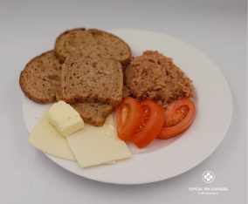 | Paprykarz szczeciński 80g (4,9), ser Edamski 40g (7), ogórek 50g, bułka pszenna (1), herbata 200ml
Obiad | Rosół wołowo-drobiowy z makaronem 450ml (1,3,7,9)  Ziemniaki gotowane 150g  Kotlet drobiowy w panierce 150g (1,3,7)  Surówka szwedzka 150g (7)  Kompot  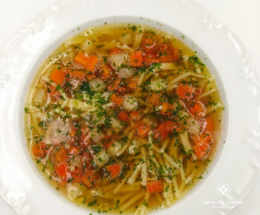  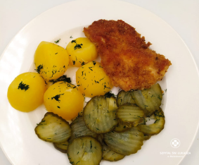 | Rosół wołowo-drobiowy z makaronem 450ml (1,3,7,9)  Ziemniaki gotowane 150g  Kotlet drobiowy w panierce 150g (1,3,7)  Surówka szwedzka 150g (7)  Kompot | Rosół wołowo-drobiowy z makaronem 450ml (1,3,7,9)  Ziemniaki gotowane 150g  Kotlet drobiowy w panierce 150g (1,3,7)  Surówka szwedzka 150g (7)  Kompot | Rosół wołowo-drobiowy z makaronem 450ml (1,3,7,9)  Kasza jęczmienna 150g,  Kotlety z kalafiora 200g,  Sos cukiniowy 50g (1,7),  Surówka z ogórka kiszonego 150g  Kompot  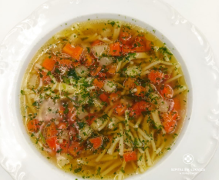  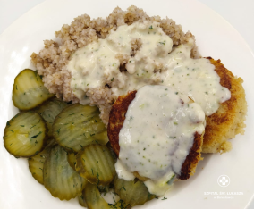
Kolacja | Hummus z dyni hokkaido i ciecierzycy 120g, ogórek 50g, , masło 20g(7), ser emmentaler 50g, , chleb pszenny 3 kromki (1), herbata 200ml | Hummus z dyni hokkaido i ciecierzycy 120g, ogórek 50g, masło 20g(7), ser emmentaler 50g, , chleb pszenny 3 kromki (1), herbata 200ml | Hummus z dyni hokkaido i ciecierzycy 120g, ogórek 50g, ser emmentaler 50g, , masło 20g(7), chleb graham 3 kromki (1), herbata 200ml  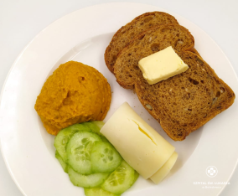 | Hummus z dyni hokkaido i ciecierzycy 120g, ogórek 50g, ser emmentaler 50g, ,,masło 20g(7), chleb pszenny 3 kromki (1), herbata 200ml
Podsumowanie wartości odżywczych | Energia: 2695 kcal, Białko: 99g, Tłuszcze: 131g, Węglowodany: 275g | Energia: 2695 kcal, Białko: 99g, Tłuszcze: 131g, Węglowodany: 275g | Energia: 2695 kcal, Białko: 99g, Tłuszcze: 131g, Węglowodany: 275g | Energia: 2800kcal, Białko: 86g, Tłuszcze: 108g, Węglowodany: 398g

